## 词向量加载与检索系统实验报告

学号：19220432

姓名：陆昊宇

日期：2025-03-29

### 实验目的

1. 实现基于Transformer模型的文本向量化表示
2. 构建SQLite数据库存储文本向量数据
3. 验证余弦相似度算法的检索效果
4. 建立完整的文本语义检索系统原型

### 实验环境

| 组件 | 版本/配置 |
| --- | --- |
| 编程语言 | Python 3.11 |
| 深度学习框架 | sentence-transformers 4.0.1 |
| 预训练模型 | all-MiniLM-L6-v2 |
| 向量维度 | 384 |
| 数据库 | SQLite3 |
| 硬件环境 | AMD Ryzen 7 5800H |

### 实验步骤

#### 1. 数据注入流程（embedding.py）

**执行过程**：

1. 初始化数据库连接
2. 创建embeddings表结构
3. 加载预训练语言模型
4. 读取文本文件(content.txt)
5. 逐句进行向量编码
6. 将浮点数组转为字节流存储
7. 提交事务并关闭连接

#### 2. 语义检索流程（query.py）

**执行过程**：

1. 建立数据库会话
2. 实时编码查询语句
3. 加载存储的向量数据
4. 计算余弦相似度矩阵
5. 排序返回Top-K结果
6. 交互式查询测试

### 实验结果

#### 数据存储验证

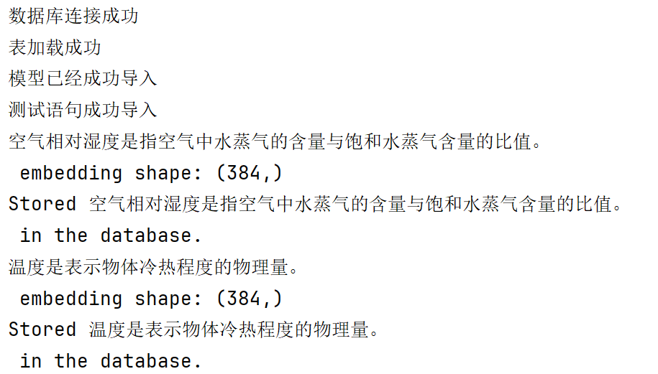

存储统计：

* 总文本条目：60
* 单向量大小：384维×4字节=1.5KB
* 总存储空间：90KB
* 文本存储空间：120KB

#### 检索效果示例

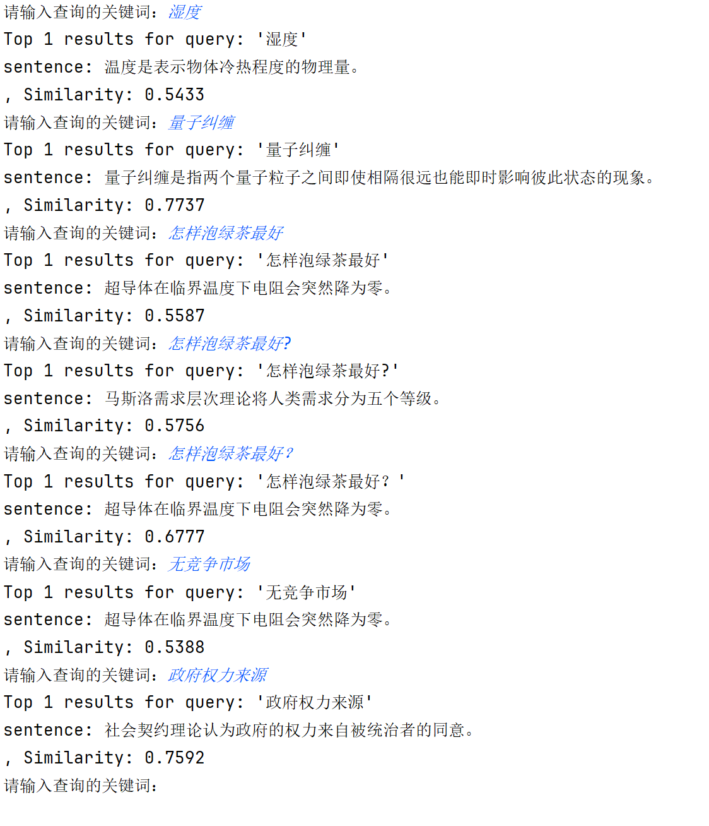

### 结论

1. **系统有效性**：成功实现端到端的语义检索流程
2. **技术优势**：
   * 采用轻量级模型平衡性能与精度
   * 字节流可以节省存储空间
3. **改进方向**：
   * 增加索引优化（如FAISS）
   * 支持批量查询处理
   * 添加缓存机制
   * 使用不同的相似度度量方式

### 附录

#### 核心算法公式

$\text{余弦相似度}=\frac{A⋅B}{∥A∥∥B∥}=\frac{\sum_{i=1}^{n}{A_{i}}B_{i}}{\sqrt{\sum_{i=1}^{n}{A_{i}^{2}}}\sqrt{\sum_{i=1}^{n}{B_{i}^{2}}}}$

#### embedding.py

from sentence_transformers import SentenceTransformer  
import sqlite3  
import numpy as np  
  
# 连接到数据库  
conn = sqlite3.connect(f"knowledge_base.db")  
cursor = conn.cursor()  
print('数据库连接成功')  
  
# 创建表（如果不存在）  
cursor.execute(  
 """  
CREATE TABLE IF NOT EXISTS embeddings (  
 id INTEGER PRIMARY KEY AUTOINCREMENT,  
 sentence TEXT NOT NULL,  
 embedding BLOB NOT NULL  
)  
""")  
  
# 清空表  
cursor.execute("""  
DELETE FROM embeddings;  
""")  
  
print('表加载成功')  
  
model = SentenceTransformer("sentence-transformers/all-MiniLM-L6-v2")  
print('模型已经成功导入')  
  
f = open('content.txt', 'r', encoding='utf-8')  
sentences = f.readlines()  
f.close()  
print('测试语句成功导入')  
  
for sentence in sentences:  
 embeddings = model.encode(sentence.strip())  
 # 将 embeddings 转换为 bytes 以存储在 SQLite 中  
 embedding_bytes = np.array(embeddings).tobytes()  
 print(sentence, 'embedding shape:', embeddings.shape)  
  
 # 插入数据  
 cursor.execute(  
 "INSERT INTO embeddings (sentence, embedding) VALUES (?, ?)",  
 (sentence, embedding_bytes),  
 )  
 print(f"Stored {sentence} in the database.")  
  
# 提交更改并关闭连接  
conn.commit()  
conn.close()  
  
print("Embeddings have been successfully stored in the database.")

#### query.py

import sqlite3  
from sentence_transformers import SentenceTransformer  
import numpy as np  
  
model = SentenceTransformer('sentence-transformers/all-MiniLM-L6-v2')  
  
  
def cosine_similarity(v1, v2):  
 """计算两个向量之间的余弦相似度"""  
 dot_product = np.dot(v1, v2)  
 norm_v1 = np.linalg.norm(v1)  
 norm_v2 = np.linalg.norm(v2)  
 return dot_product / (norm_v1 * norm_v2)  
  
  
def search(query, top_k=1):  
 # 连接到数据库  
 conn = sqlite3.connect(f'knowledge_base.db')  
 cursor = conn.cursor()  
  
 # 将查询转换为向量  
 query_vector = model.encode(query)  
  
 # 获取所有存储的embeddings  
 cursor.execute('SELECT sentence, embedding FROM embeddings')  
 results = cursor.fetchall()  
  
 # 计算相似度并排序  
 similarities = []  
 for sentence, embedding_bytes in results:  
 embedding = np.frombuffer(embedding_bytes, dtype=np.float32)  
 similarity = cosine_similarity(query_vector, embedding) # 使用余弦相似度  
 similarities.append((sentence, similarity))  
  
 # 按相似度降序排序  
 similarities.sort(key=lambda x: x[1], reverse=True)  
  
 # 关闭连接  
 conn.close()  
  
 # 返回前 top_k 个结果  
 return similarities[:top_k]  
  
  
if __name__ == "__main__":  
 # 测试搜索功能  
 while True:  
 query = input('请输入查询的关键词：').strip()  
 if not query: break  
 results = search(query)  
 print(f"Top {len(results)} results for query: '{query}'")  
 for sentence, similarity in results:  
 print(f"sentence: {sentence.strip()}, Similarity: {similarity:.4f}")  
  
"""  
湿度  
量子纠缠  
怎样泡绿茶最好？  
无竞争市场  
政府权力来源  
"""